

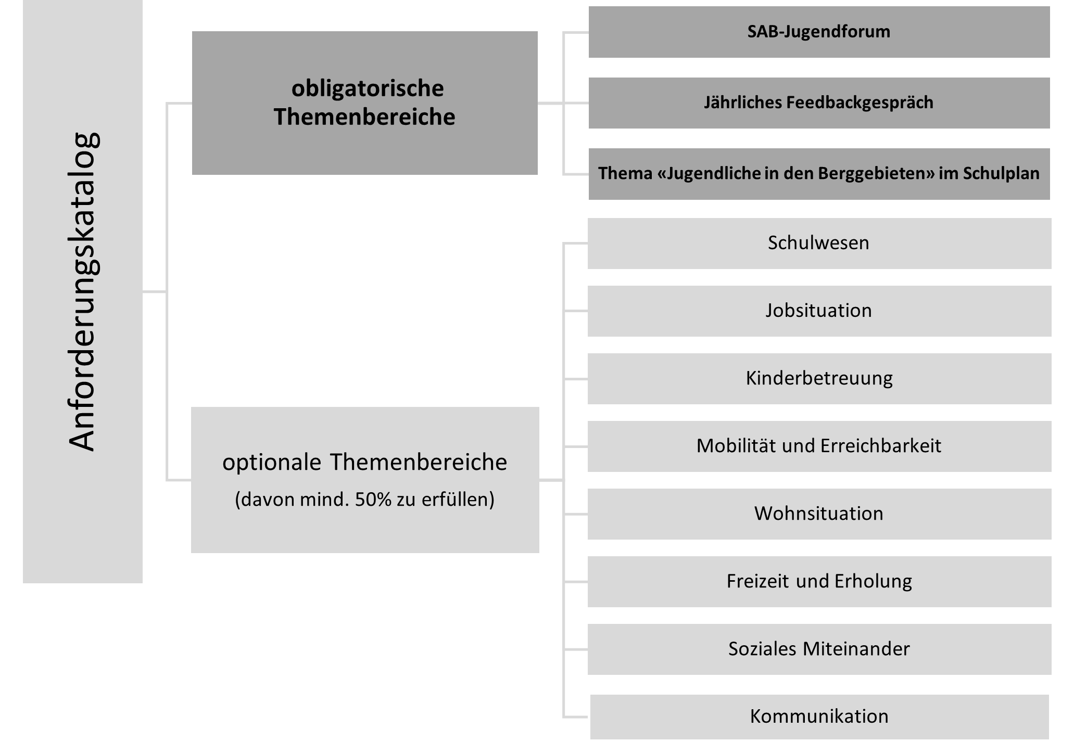
Feedback-Formular

Gemeinde
Adresse
Ansprechperson
Telefon
E-Mail
Mitglied der SAB ☐ Ja ☐ Nein

Ziel des Feedback-Formulars
Das Feedback-Formular dient als
- Leitlinie für das jährliche Feedbackgespräch zwischen der Gemeinde mit dem Label «Jugendfreundliche Bergdörfer» und deren JugendvertreterIn im Jugendforum der SAB.
- Grundlage für die Rückmeldung an das Jugendforum der SAB und die einheitliche Kontrolle aller Label-Gemeinden.

Ablauf der Kontrolle
Das Feedback-Formular kann von der Website www.jugend-im-berggebiet.ch heruntergeladen werden.
- Die Gemeinde füllt das Feedback-Formular aus. Als Grundlage dient zusätzlich das Papier «Merkblatt und Ideenliste», wo es genauere Angaben zum Punkt 1.1 gibt. Diese müssen berücksichtigt werden. Bei Fragen können Sie sich gerne an das Sekretariat wenden.
- Die Gemeinde schickt das Formular vor dem jährlichen Feedback-Gespräch an die Jugendlichen, damit sie sich vorbereiten können.
- Das angepasste Formular wird bis am 31. Januar an das SAB-Sekretariat geschickt (info@sab.ch). Wird es nicht zugestellt, gilt dies als nicht erfülltes Kriterium und die Gemeinde wird verwarnt (vgl. Kap. 6.3 des Reglements).
- Das Feedback-Formular wird jedes Jahr ergänzt. Ziel ist es, die Fortschritte der Projekte nachvollziehen zu können.

1. Obligatorische Massnahmen
Hier sind alle Zeilen auszufüllen.
1.1 Thema «Jugend in den Berggebieten» in der Schule
Massnahme:
 | Aktuelle(r) Verantwortliche(r) der Gemeinde
 | Klasse und KlassenlehrerIn
 | Wichtige Punkte
 | Anpassungen / Massnahmen | Rückmeldungen vom Jugendforum
2024
2025

1.2 Teilnahme SAB-Jugendforum
 | TeilnehmerIn 1 | TeilnehmerIn 2 | Bemerkungen
2024
2025

1.3 Jährliches Feedbackgespräch zwischen GemeindevertreterIn und Jugendforum-VertreterIn
 | VertreterIn Gemeinde | VertreterIn Jugend | Datum, Bemerkungen
2024
2025

2. Ergänzende Massnahmen:
Es stehen folgende acht Themen zur Auswahl: Schulwesen, Jobsituation, Kinderbetreuung, Mobilität und Erreichbarkeit, Wohnsituation, Freizeit und Erholung, soziales Miteinander, Kommunikation. Die folgende Tabelle muss zu mindestens 50 Prozent dieser Themen ausgefüllt werden (Tabelle selbst kopieren und bei Bedarf zusätzliche Zeilen selbst einfügen).

Massnahme:
 | Themenbereich
 | Einführungsjahr
 | Aktuelle(r) Verantwortliche(r)
 | Wichtige Punkte
 | Anpassungen / Massnahmen | Rückmeldungen vom Jugendforum
2024
2025
 | Medienmitteilungen / Berichte / weiterführende Dokumente

3. Laufende Projekte
Bei Bedarf zusätzliche Zeilen selbst einfügen.
Projektname Entwicklung: | schlecht | gleich | gut
 | ☐ ↘ | ☐ → | ☐ ↗

4. Vorhandene Schwierigkeiten
Bei Bedarf zusätzliche Zeilen selbst einfügen.
2024
2025

